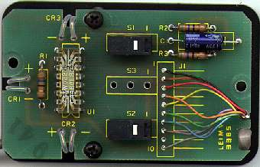
Myš (Mouse)
Patrí medzi vstupné zariadenia. Je to rýchly ovládač počítača. Pomocou myši ovládame programy rýchlejšie ako pomocou klávesnice. Užívateľ ju drží v ruke a pohybuje ňou po podložke. Pohyb myši je prenášaný pomocou špeciálnych snímačov na pohyb kurzora na monitore. Výhodou myši a programov orientovaných na myš je, že väčšina najpoužívanejších funkcií je ponúknutá na monitore v podobe grafického symbolu. Ak chceme aktivovať vyznačenú funkciu, musíme stlačiť tlačidlo - väčšinou ľavé (používa sa termín "click"). Pomocou myši sa ľahko kreslí v grafických programoch. Činnosť myši musí byť zabezpečená zodpovedajúcim programovým vybavením, ktoré je dodávané priamo s myšou. Význam myši vzrástol s rozšírením MS Windows, kde je myš základným ovládacím zariadením a prakticky sa bez nej nezaobídete. Na trhu sa už objavujú i bezdrôtové myši, ktoré pracujú s infračerveným alebo rádiovým spojením. Sú elegantné, ale pomerne drahé.

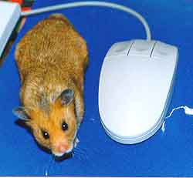Druhy počítačových myší:
- klasická - mechanicko-optická myš, ktorá umožňuje vstup dvojrozmernej informácie pomocou guličky umiestnenej v spodnej časti myši; - rozlišovacia schopnosť: 200 - 2400 dpi
- optická - gulička je nahradená dvojicou svetelného vysielača a prijímača (na báze LED-diód); vyžaduje špeciálnu podložku s optickou mriežkou; bez podložky nie je schopná myš pracovať; pohyb je snímaný zmenou odrazu vysielaného lúča od podložky
- ultrazvuková –pracuje na podobnom princípe ako optická, jej výhodou je, že umožňuje aj trojrozmerný vstup, tretia súradnica je definovaná vzdialenosťou myši(jej zdvihnutím od podložky)rozlišovacia schopnosť: okolo 6000 dpi

Myš má dva druhy funkcií:
pohybovú funkciu; Pri pohybe po podklade sa tým istým smerom premiestňuje kurzor.
klávesové funkcie; Myš môže mať jeden až tri klávesy. Ich funkcie záležia výlučne od odštartovaného programu. Medzi najznámejších výrobcov patria: GENIUS, MICROSOFT, IBM, LOGITECH, A4TECH.
Joystick
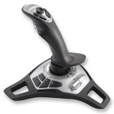
Je to krížový ovládač, ktorý vzhľadom pripomína ovládaciu páku lietadla. Táto páčka s anatomickou rukoväťou sa dá v guľovom čape vychyľovať do štyroch, prípadne do ôsmych smerov práve tam, kde potrebujeme poslať kurzor na obrazovke. Joystick (čítaj džojstyk) má na sebe až dve tlačidlá, ktoré umožňujú po zaujatí určitej polohy spustiť nejakú akciu - pri počítačových hrách napríklad vystreliť alebo dotyčný obrazec vymazať. Bol vyvinutý pre rýchlejšie a hlavne pohodlnejšie ovládanie kurzora na displeji. Pre nové 3D hry sa najnovšie používa joystick pre priestorové ovládanie, ktorý umožňuje nielen pohyb v osiach X a Y, ale aj v osi Z, kde tretí rozmer možno získať zatláčaním alebo vyťahovaním ovládacej páky. Výrobcovia počítačových myší vyrábajú aj joysticky. Trackball (čítaj trekból) alebo guľový vodič kurzora je menšia krabička so zapustenou guľou vo veľkosti golfovej loptičky. Krabička stojí na stole (prípadne môže byť zabudovaná priamo v klávesnici počítača).Guľôčkou otáčame pohybom dlane na ľubovoľnú stranu a tento pohyb kopíruje kurzor na obrazovke. Je to populárne vstupné zariadenie najmä u prenosných počítačov.
Trackpad
Je vstupné zariadenie, ktoré sa montuje do notebookov namiesto trackballu. Plocha trackpadu je veľká asi ako plocha kreditnej karty. Stačí sa po nej pohybovať prstom alebo špicatým predmetom a kurzor sleduje pohyb prsta. Dvojitým poklopaním na miesto sa vykoná potvrdenie

